|  |  |  |
| --- | --- | --- |
|  | **Carátula para entrega de prácticas** | |
| Facultad de Ingeniería | | Laboratorio de docencia |

Laboratorios de computación

salas A y B

|  |  |
| --- | --- |
| *Profesor:* | Karina García Morales |
| *Asignatura:* | FUNDAMENTOS DE PROGRAMACIÓN |
| *Grupo:* | 1122 |
| *No de Práctica(s):* | 2FUNDAMENTOS DE PROGRAMACIÓNFUNDAMENTOS DE PROGRAMACIÓN |
| *Integrante(s):* | Velasco Terán Bernardo Julián |
| *No. de Equipo de cómputo empleado:* |  |
| *No. de Lista o Brigada:* | 52 |
| *Semestre:* | Primero |
| *Fecha de entrega:* | Veinte de Octubre Del 2020 |
| *Observaciones:* |  |
|  |  |

CALIFICACIÓN: __________

**PRACTICA 02: GNU/Linux**

**OBJETIVOS:**

* Conocer la importancia del sistema operativo de una computadora, así como sus funciones. Explorar un sistema operativo GNU/Linux con el fin de conocer y utilizar los comandos básicos en GNU/Linux.

**DESARROLLO:**

Durante los primeros minutos de esta práctica se nos ha introducido tanto al tema como a la práctica, esto mediante la lectura en grupo del objetivo, posterior a estas lectura se nos detalló sobre los componentes de un sistema operativo, los cuales (a manera resumida) serían los siguientes: gestor de memoria, sistema de archivos y administración de E/S, y el administrador y planificador de recursos, este conocimiento es necesario para entender el funcionamiento técnico del Sistema Operativo Linux, además se nos explicó el contexto del que viene Linux con el software libre y las licencias GNU (General Public License), ya con estos datos procedimos a trabajar con los comandos de Linux, para efectos de esta práctica se usara una terminal emulada en un sitio web, por lo que es posible que algunos comandos no funcionen como es debido, el link hacia la terminal es el siguiente:

* <https://bellard.org/jslinux/vm.html?cpu=riscv64&url=buildroot-riscv64.cfg&mem=256>

**Comandos**

1. Comando ls

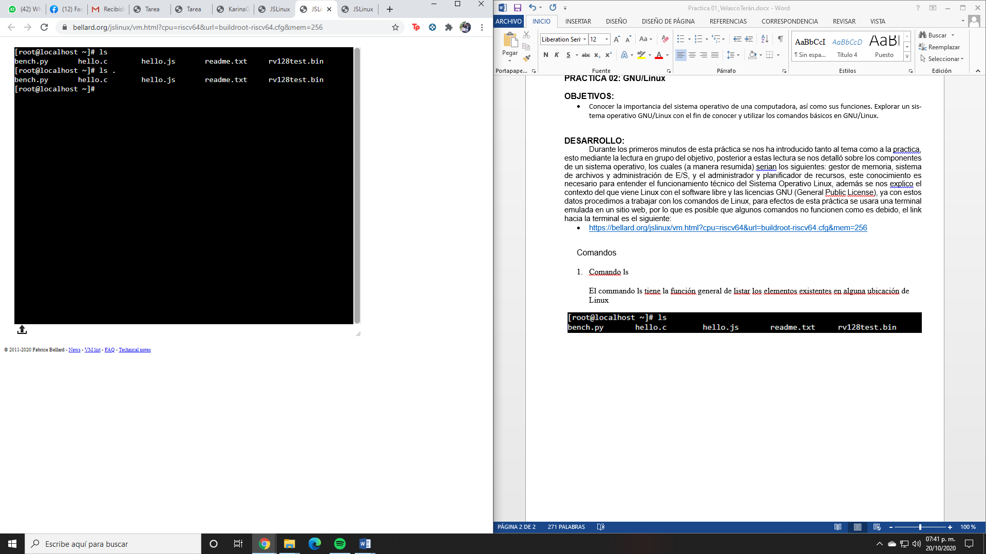El commando ls tiene la función general de listar los elementos existentes en alguna ubicación de Linux

(Cabe a resaltar que el commando “ls” y “ls .” realizan la misma función)

Este commando tiene diferentes subcomandos como lo podria ser:

* “ls -1” para generar un listado más largo que incluya los permisos que se tiene,
* “ls /” Para listar los elementos dentro de cualquier ubicación del sistema de archivos
* “ls /home” Para ver los usuarios del equipo local
* “ls -1 /home” Estos commandos tienen la propiedad de ser combinables para hacer busquedas más especificas.

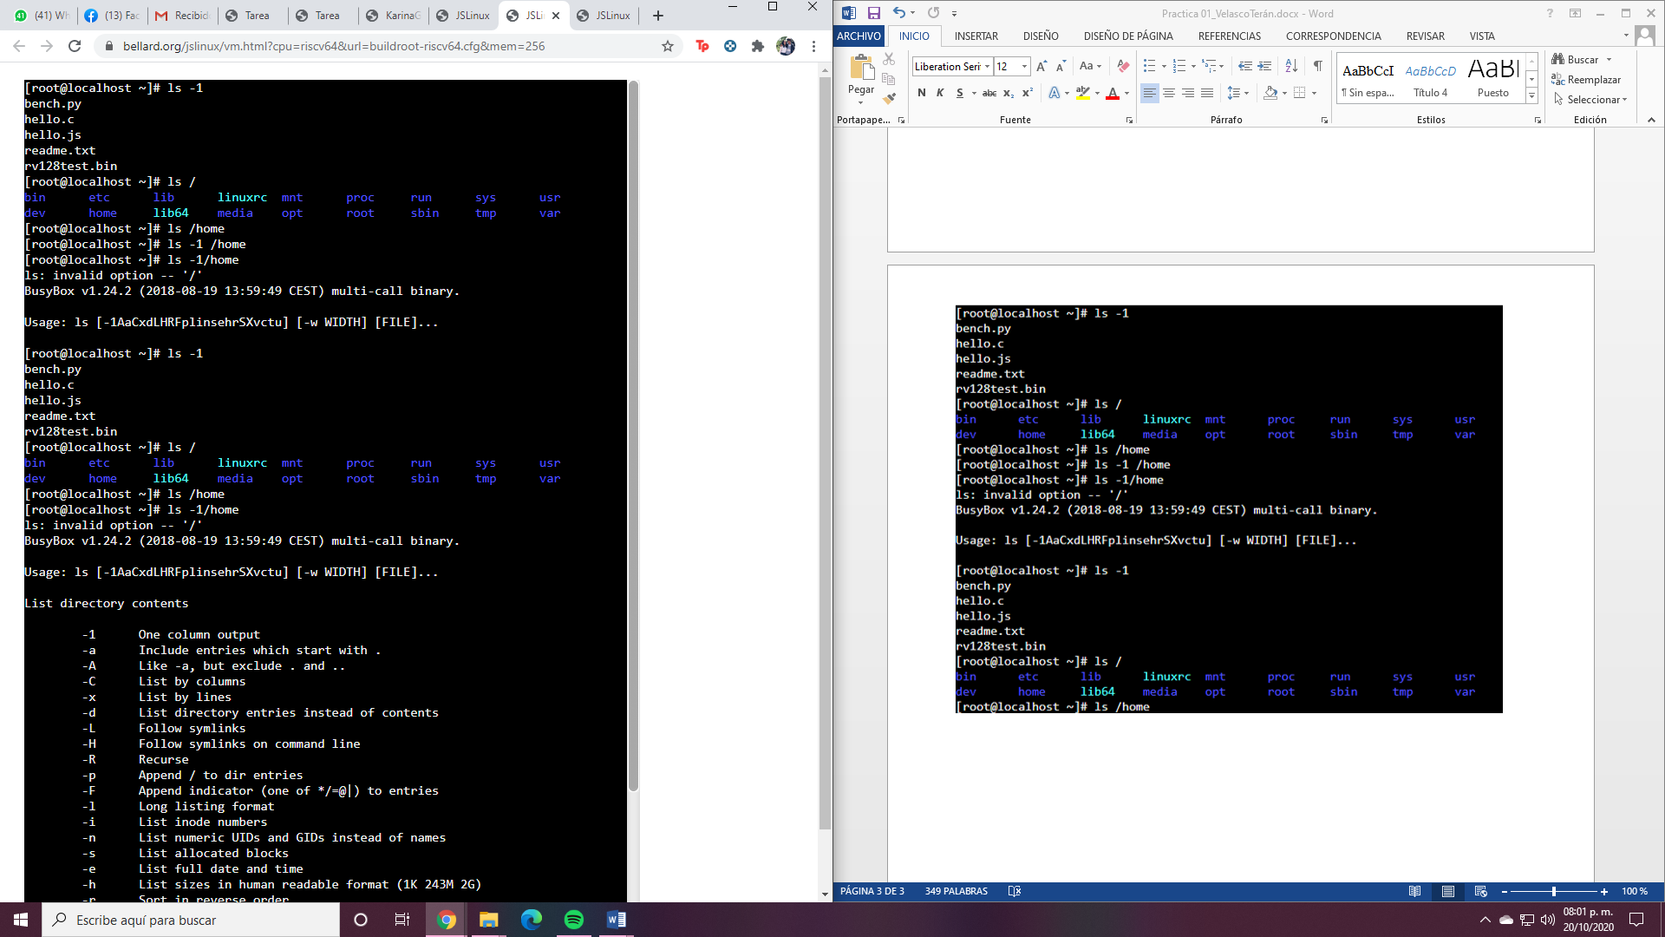

También podemos usar la “ruta relativa” para especificar la ubicación de un archive, esto mediante el doble punto (..), es usado para referirse al directorio “padre”, de esta manera podemos listar los archivos que dependan del directorio padre, y el comando quedaria de la siguiente manera:

Ls . .

O

Ls ../

Recordemos que estos comandos se pueden combinar, así podemos listar los archivos del directorio usr de la siguiente manera:

Ls ../../usr

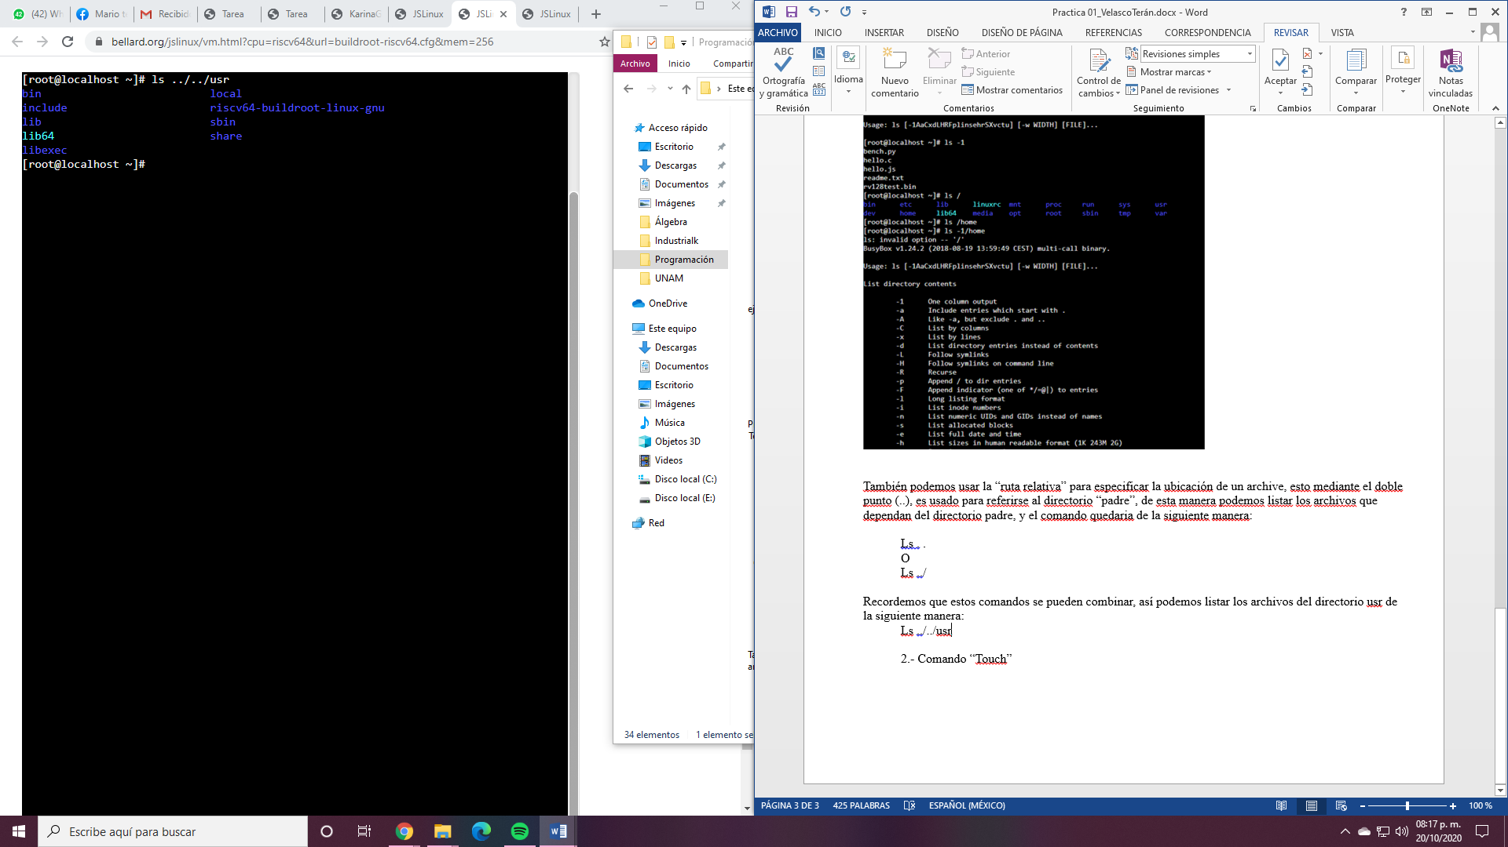

2.- Comando “Touch”

Este comando tiene la función de crear un archivo de texto, para ello se usa la siguiente sintaxis:

Touch nombre_archivo [.ext]

Es recomendable agregar una extensión al archivo creado para identificarlo con facilidad

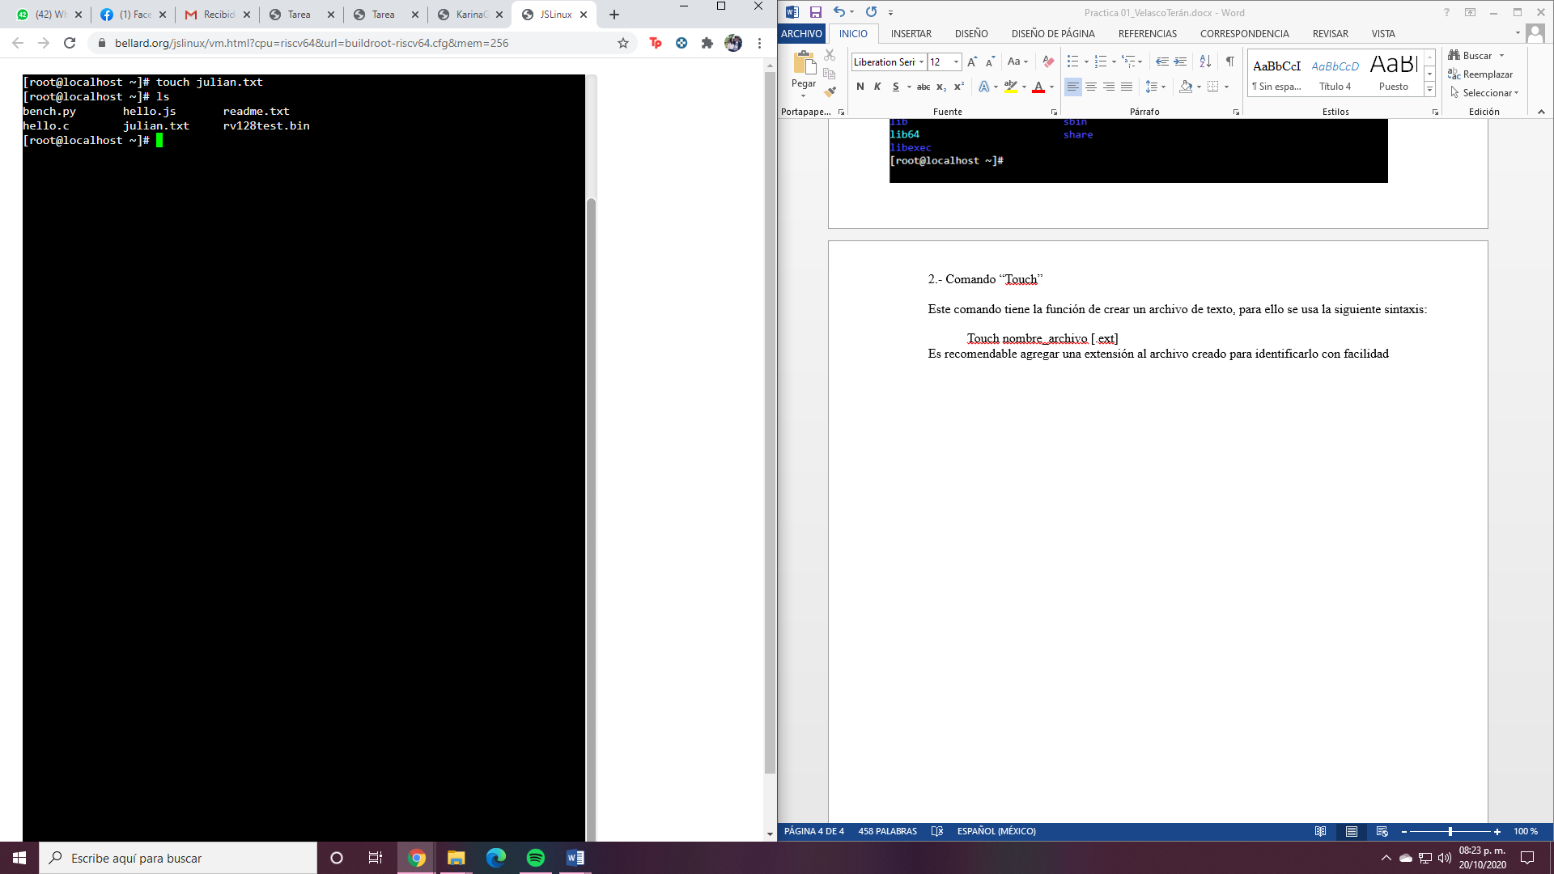

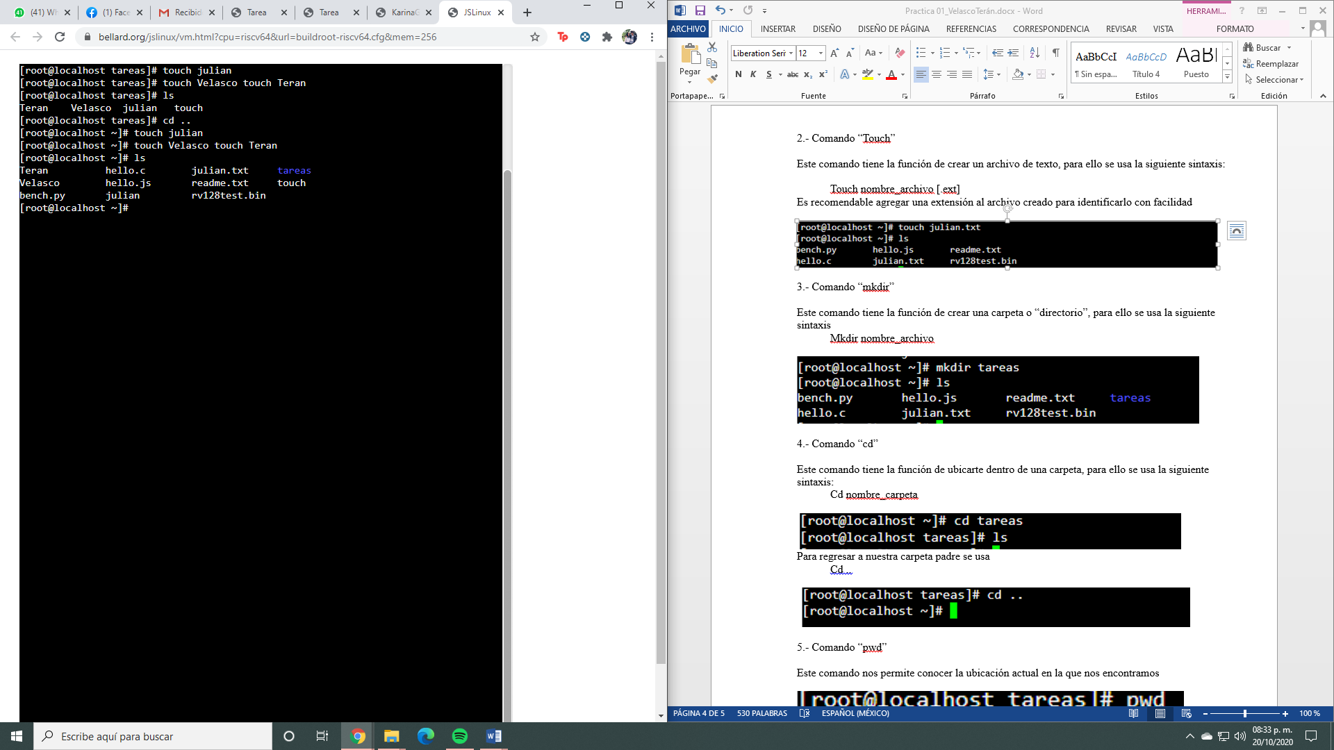

3.- Comando “mkdir”

Este comando tiene la función de crear una carpeta o “directorio”, para ello se usa la siguiente sintaxis

Mkdir nombre_archivo

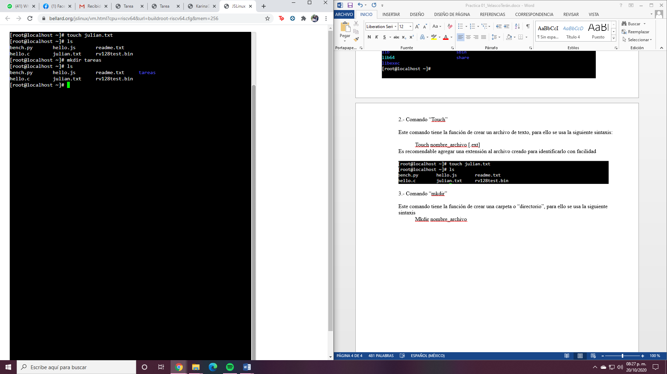

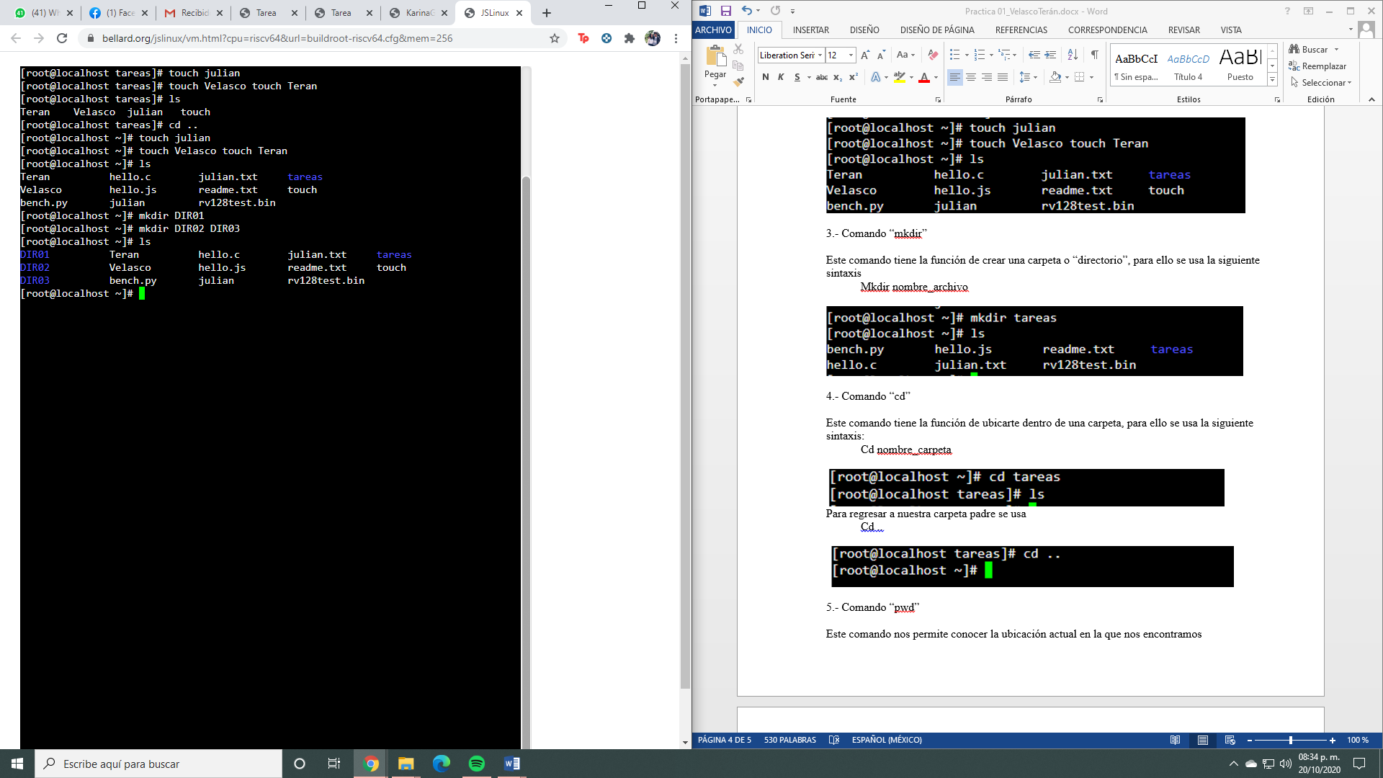

4.- Comando “cd”

Este comando tiene la función de ubicarte dentro de una carpeta, para ello se usa la siguiente sintaxis:

Cd nombre_carpeta

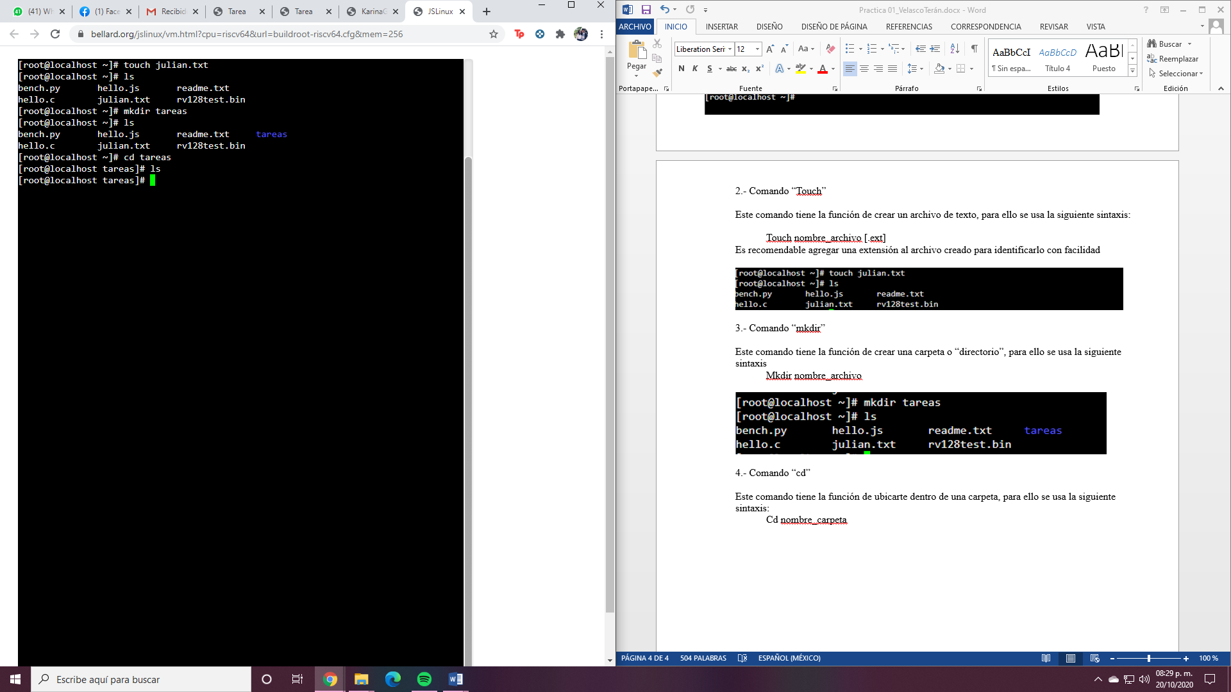

Para regresar a nuestra carpeta padre se usa

Cd ..

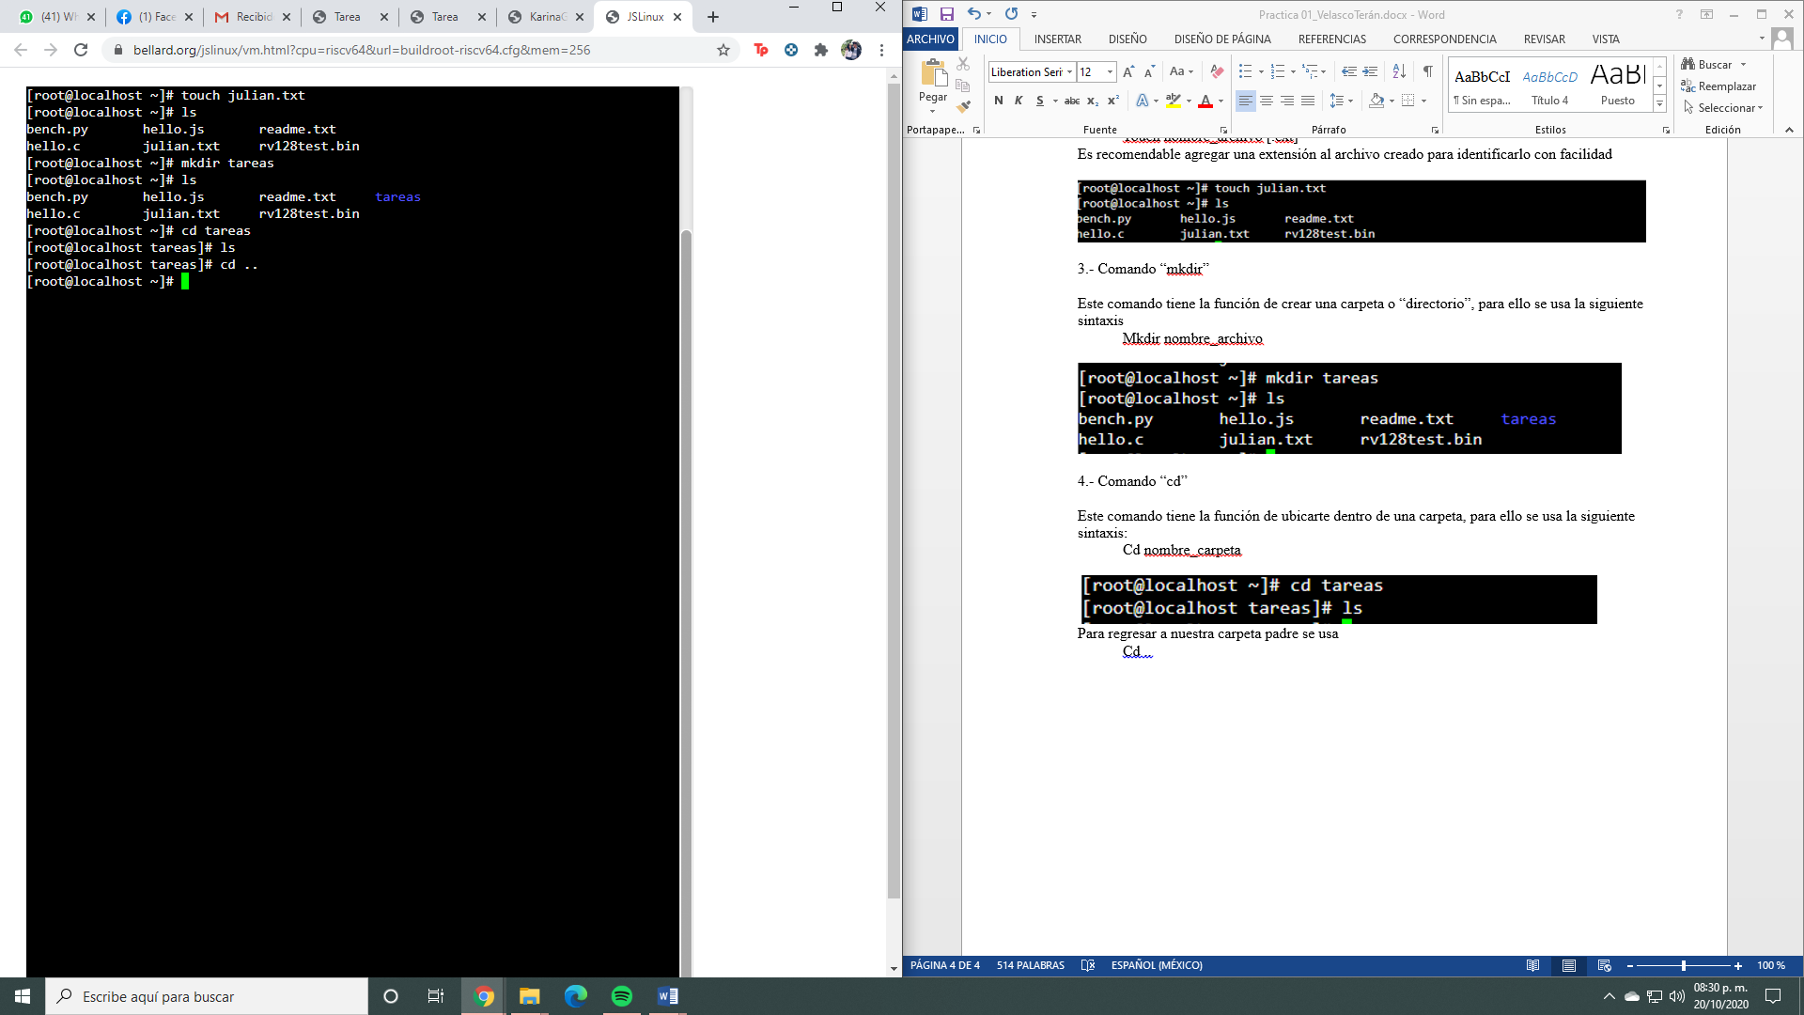

5.- Comando “pwd”

Este comando nos permite conocer la ubicación actual en la que nos encontramos

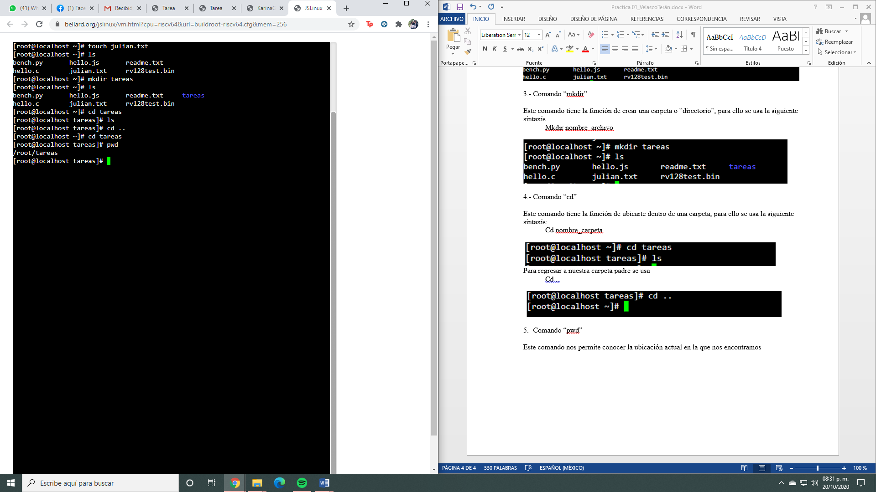

6.- Comando “find”

Este comando nos permite buscar un elemento dentro del sistema de archivos, su sintaxis es la siguiente:

Find . –name cadena_buscar

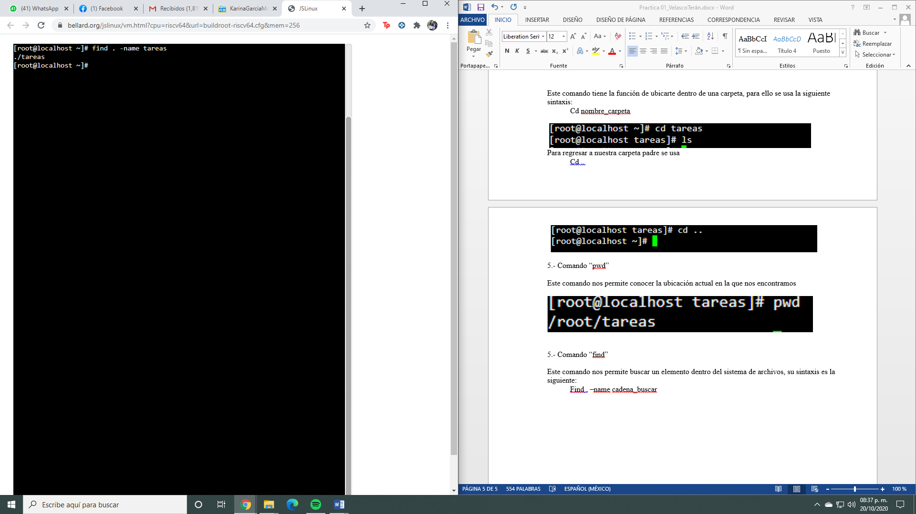

7- Comando “clear”

Este comando nos permite limpiar la consola

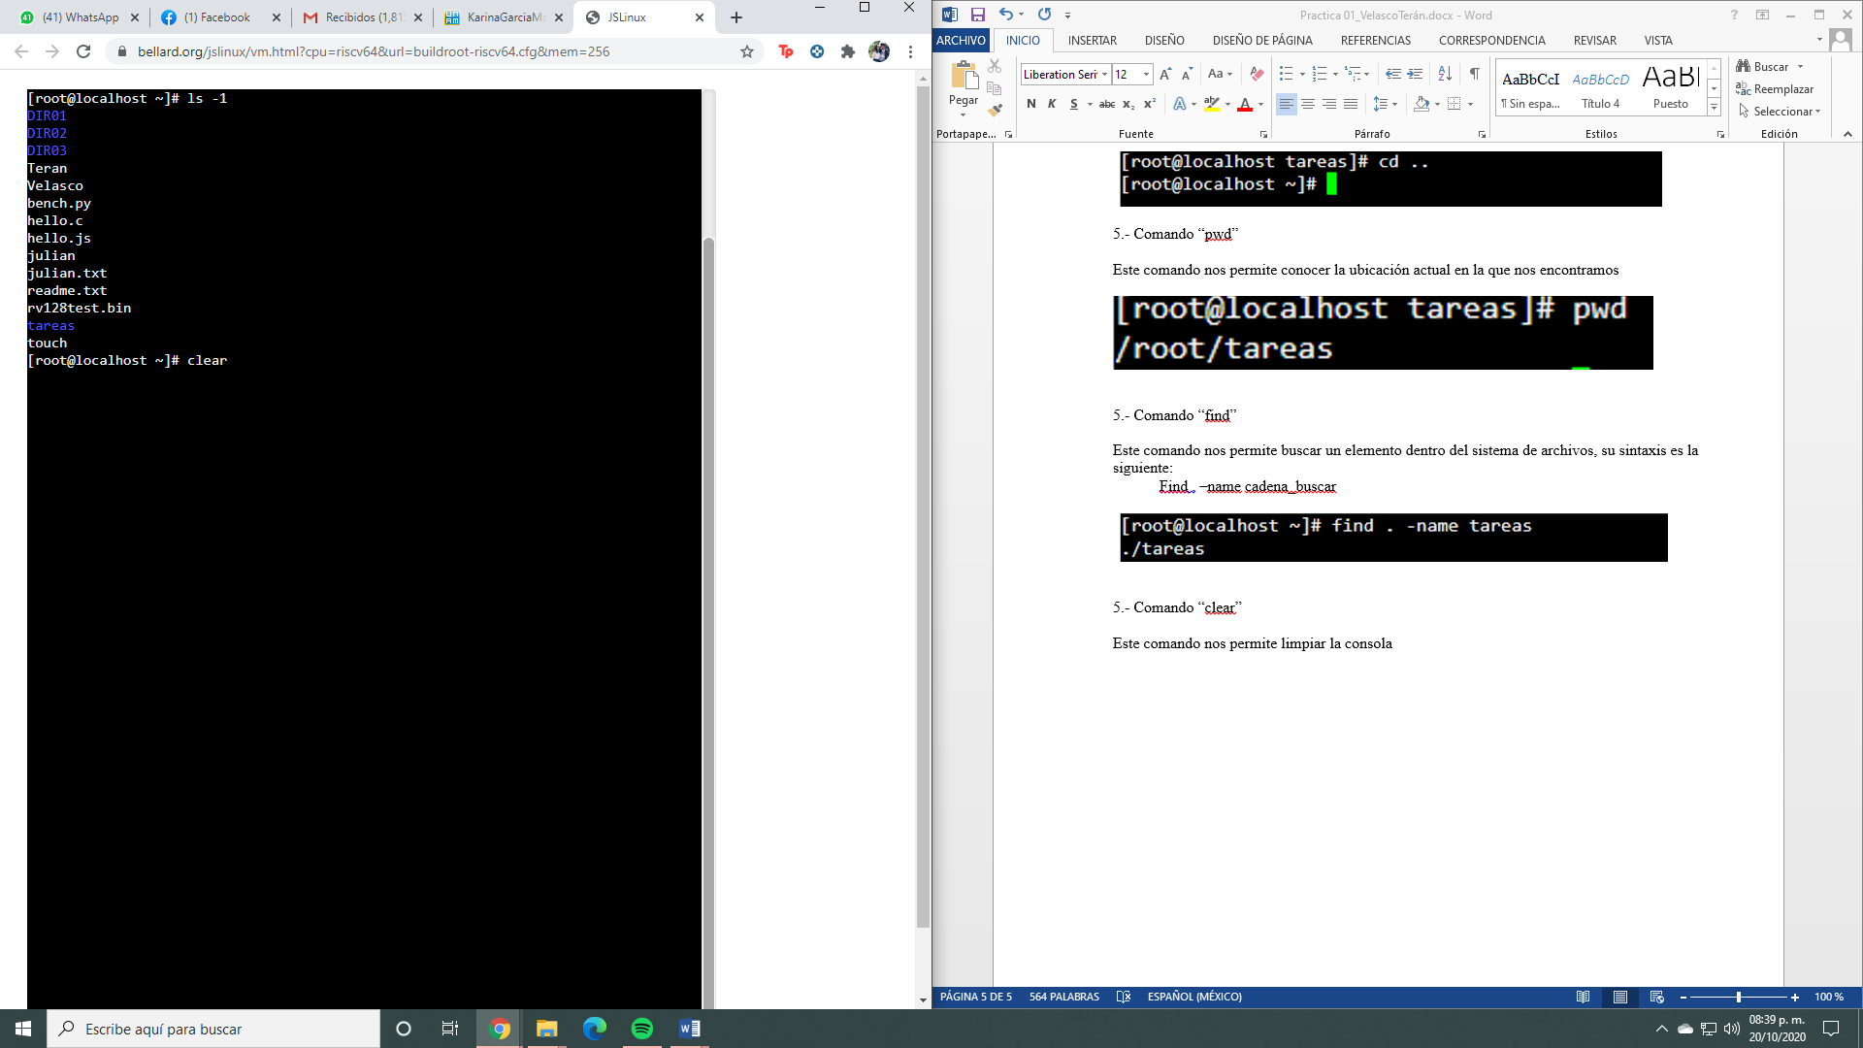 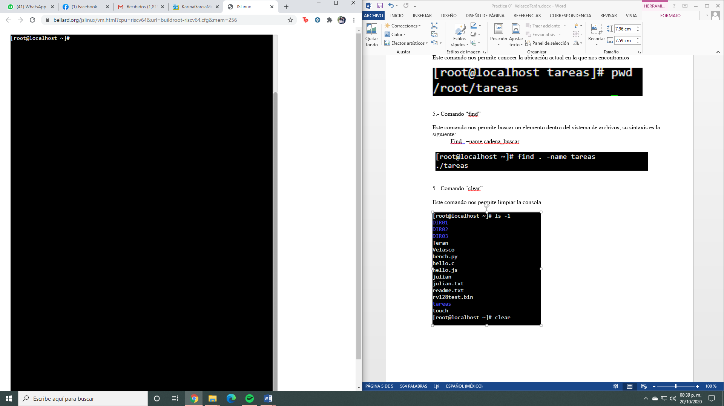

8- Comando “cp”

Este comando nos da la posibilidad de copiar archivos mediante la siguiente sintaxis:

Cp archivo_origen archivo_destino

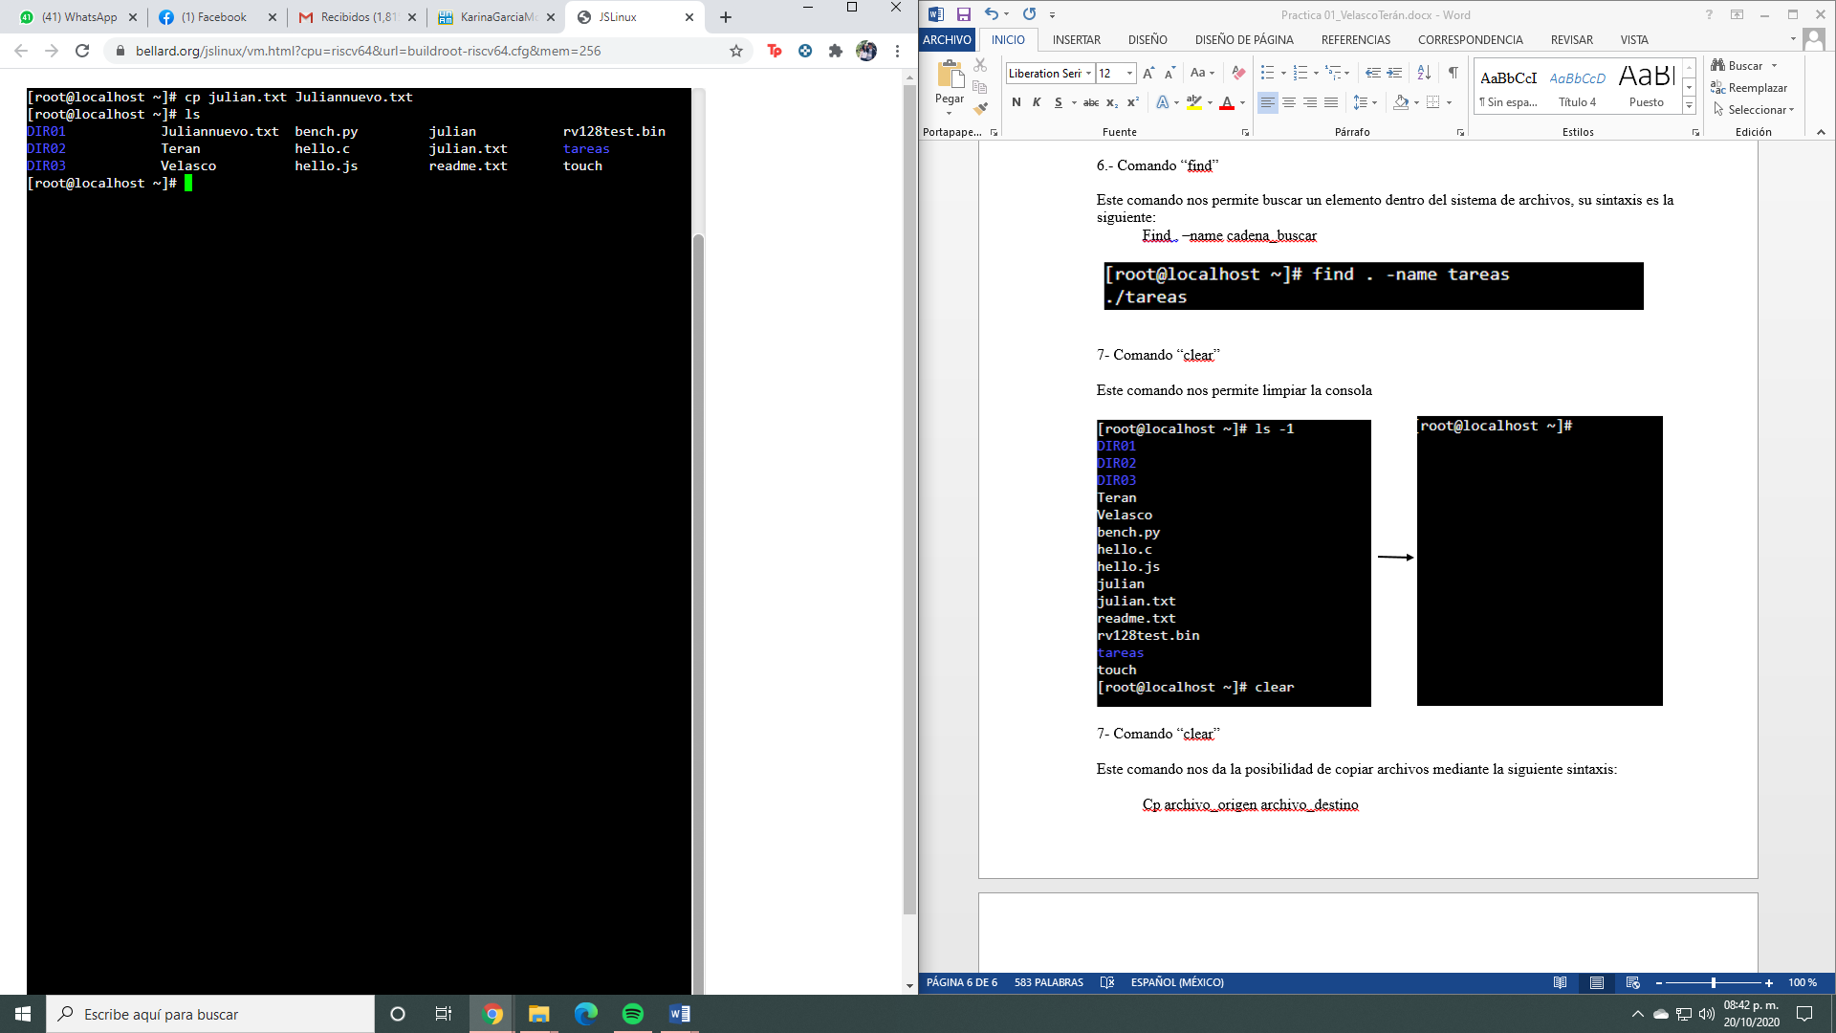

Recordemos que este comando se puede combinar junto a la ruta relativa para copiar un archivo que está en la ruta padre en la ubicación actual y con el mismo nombre, esto mediante la siguiente sintaxis:

Cp ../archivo_a_copiar .

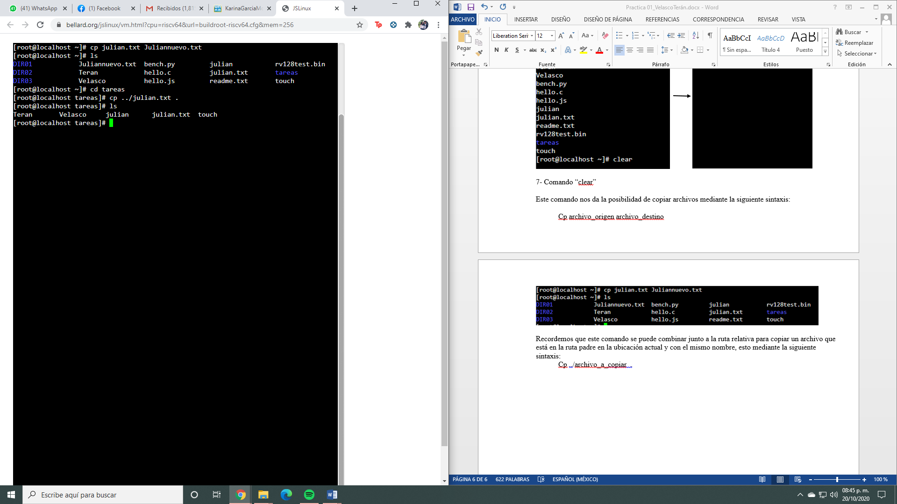

9- Comando “mv”

Este comando nos permite mover un archivo de un directorio a otro mediante la siguiente sintaxis:

Mv ubicación_origen/archivo ubicación_destino

Podemos combinar este comando con la ruta relativa para mover un archivo de la carpeta padre al directorio actual y con el mismo nombre mediante la siguiente sintaxis:

Mv ../archivo_a_reubicar .

También se puede usar este comando para renombrar un archivo

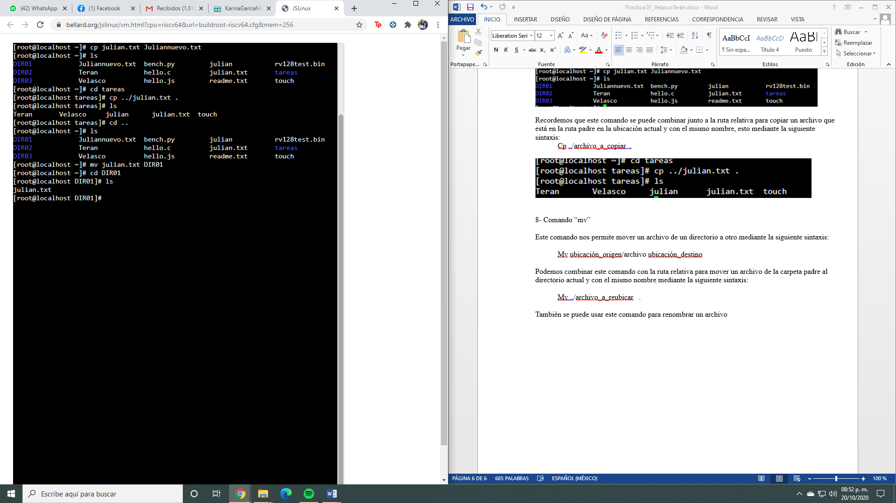

10- Comando “rm”

Este comando nos permite eliminar un archivo o un directorio mediante la siguiente sintaxis:

Rm nombre_archivo

Rmdir nombre_carpeta

En caso de que la carpeta a borrar aún contenga información, se le deberá añadir “-f” para forzar la eliminación.

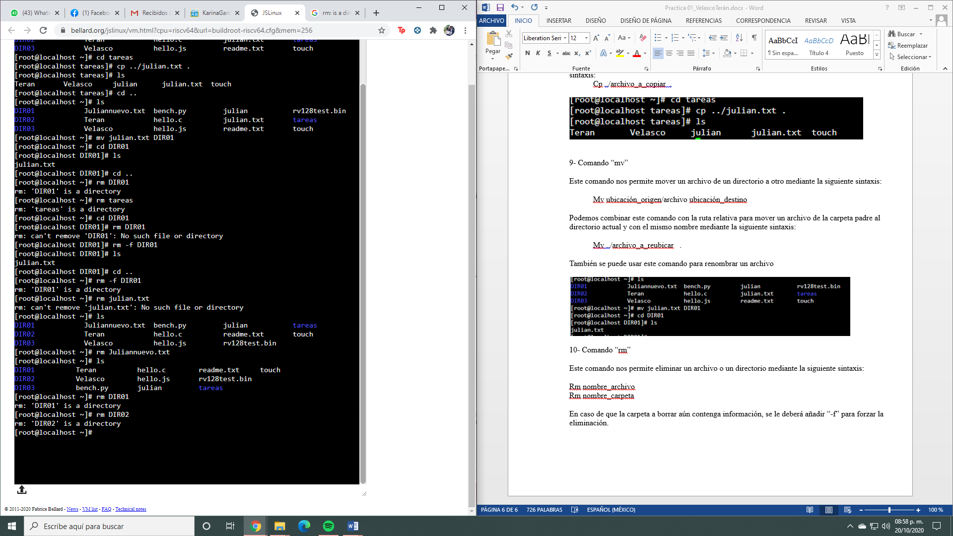

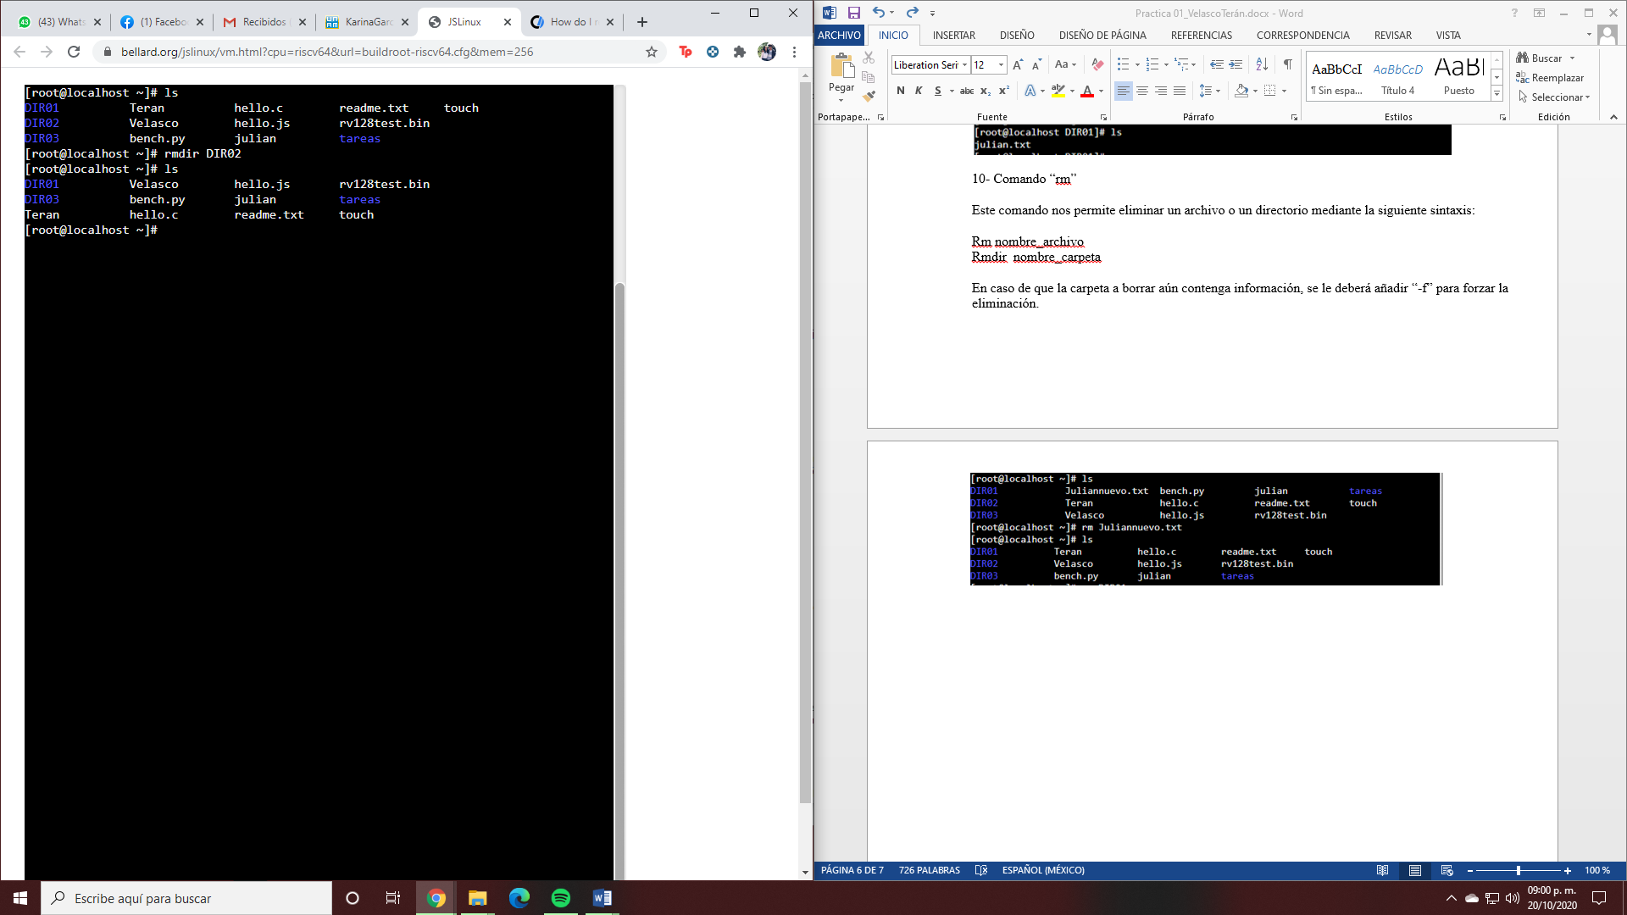

**Ejercicios de tarea:**

1. Crea un directorio que se llame "LAB_GPO_20" y entra a el.

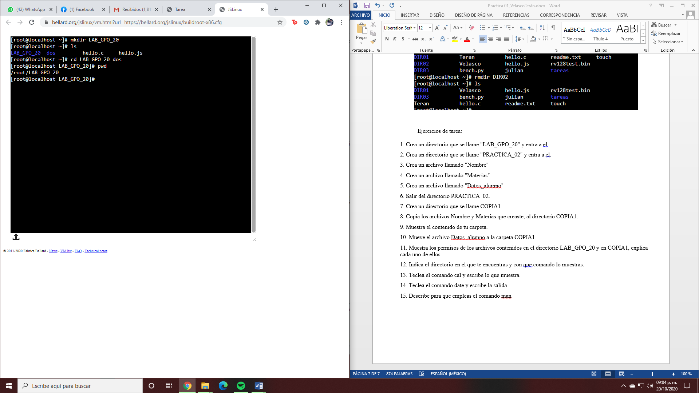

2. Crea un directorio que se llame "PRACTICA_02" y entra a el.

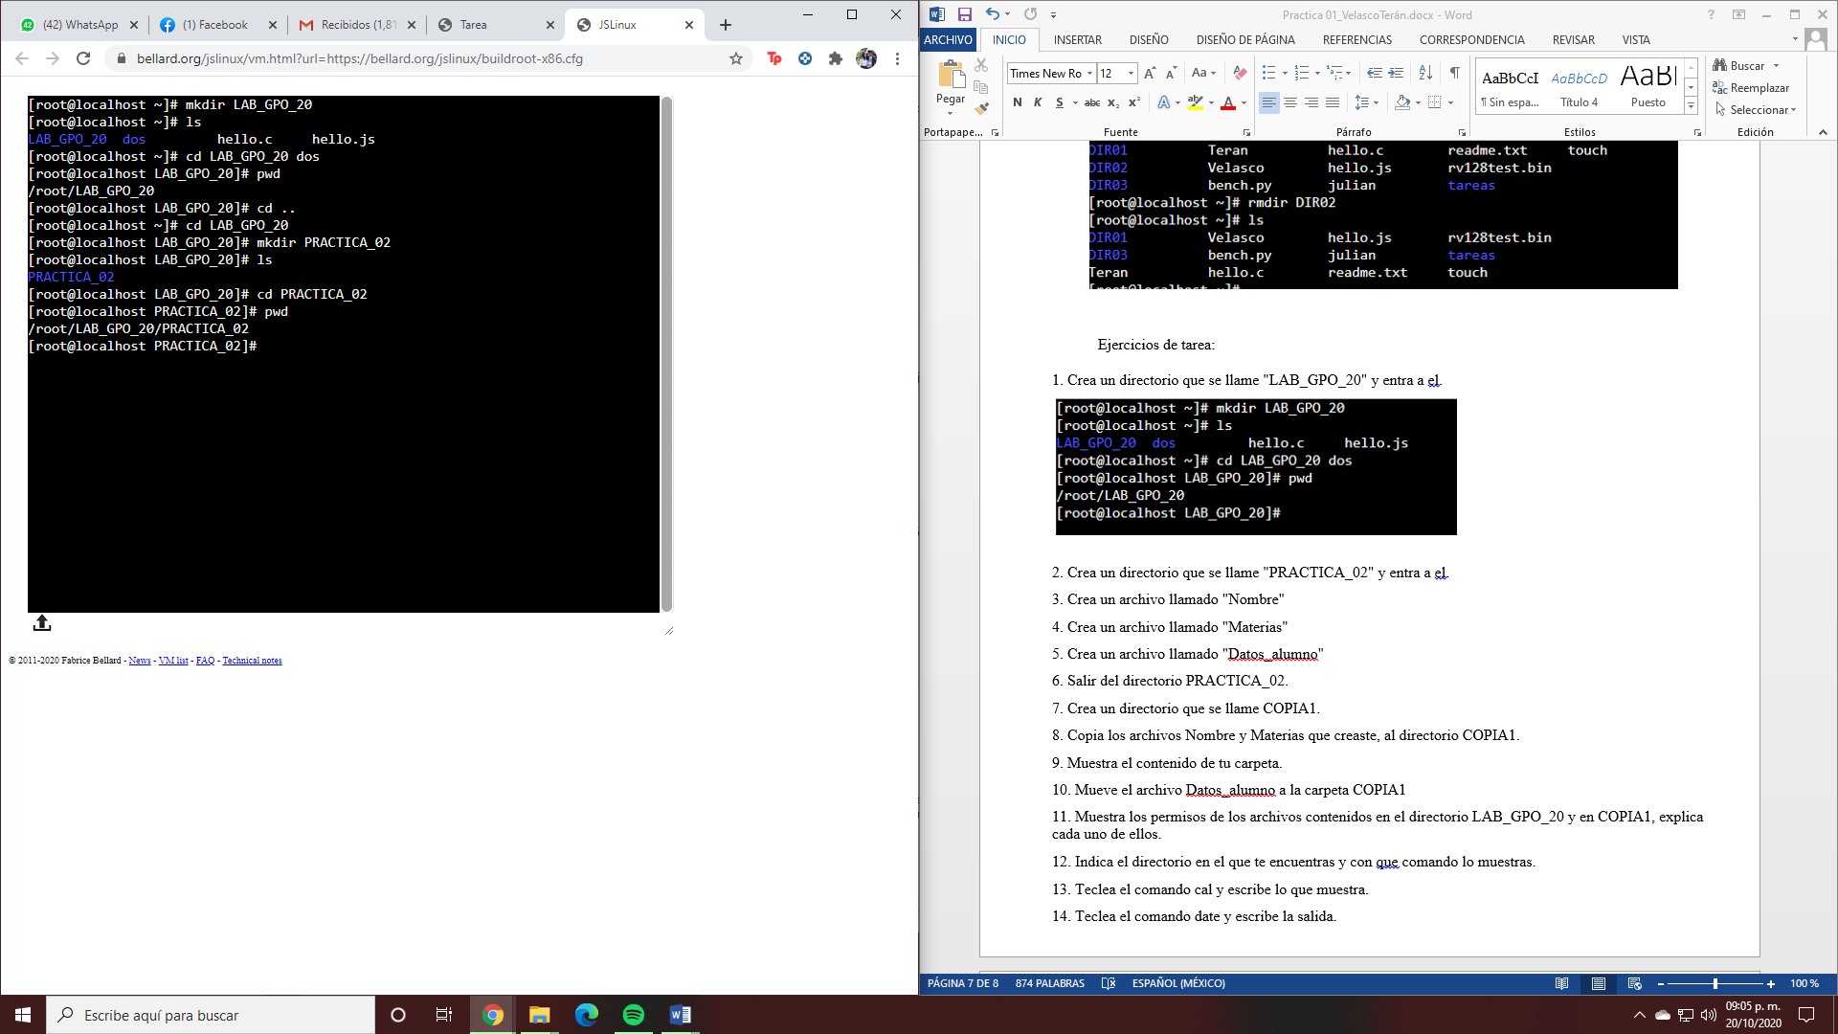

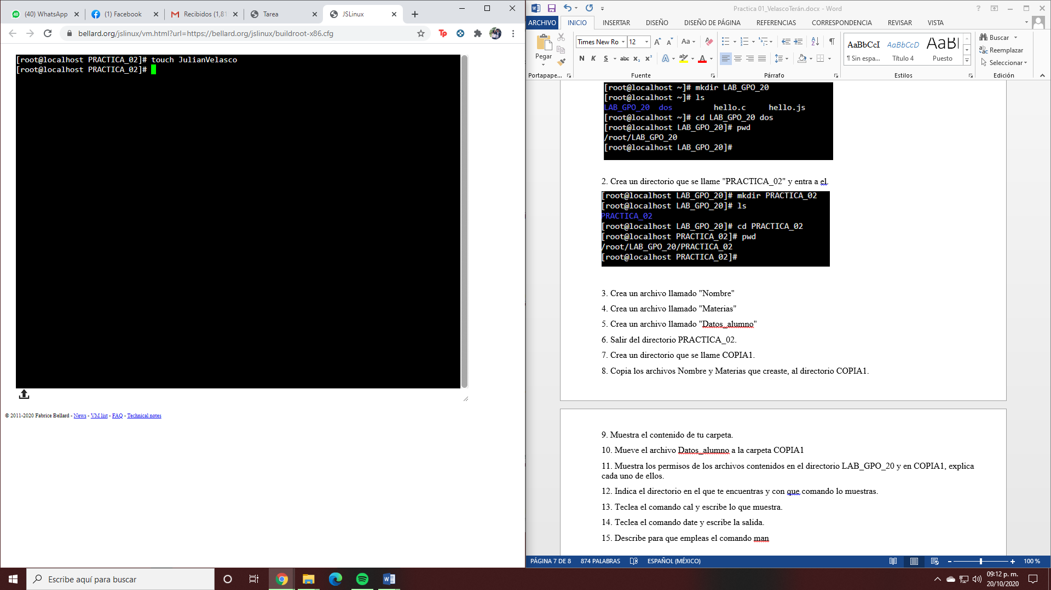3. Crea un archivo llamado "Nombre"

4. Crea un archivo llamado "Materias"

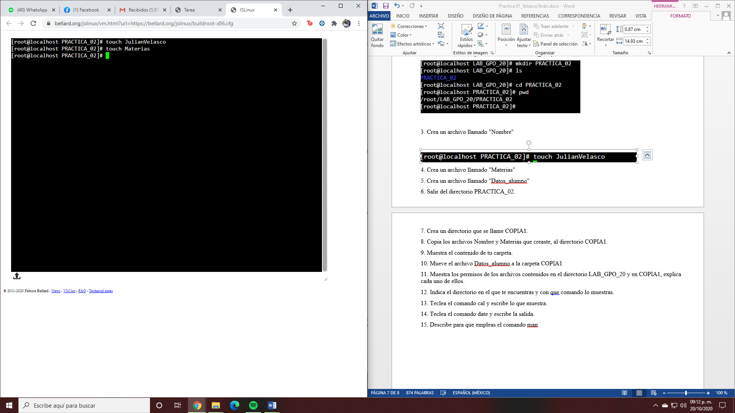

5. Crea un archivo llamado "Datos_alumno"

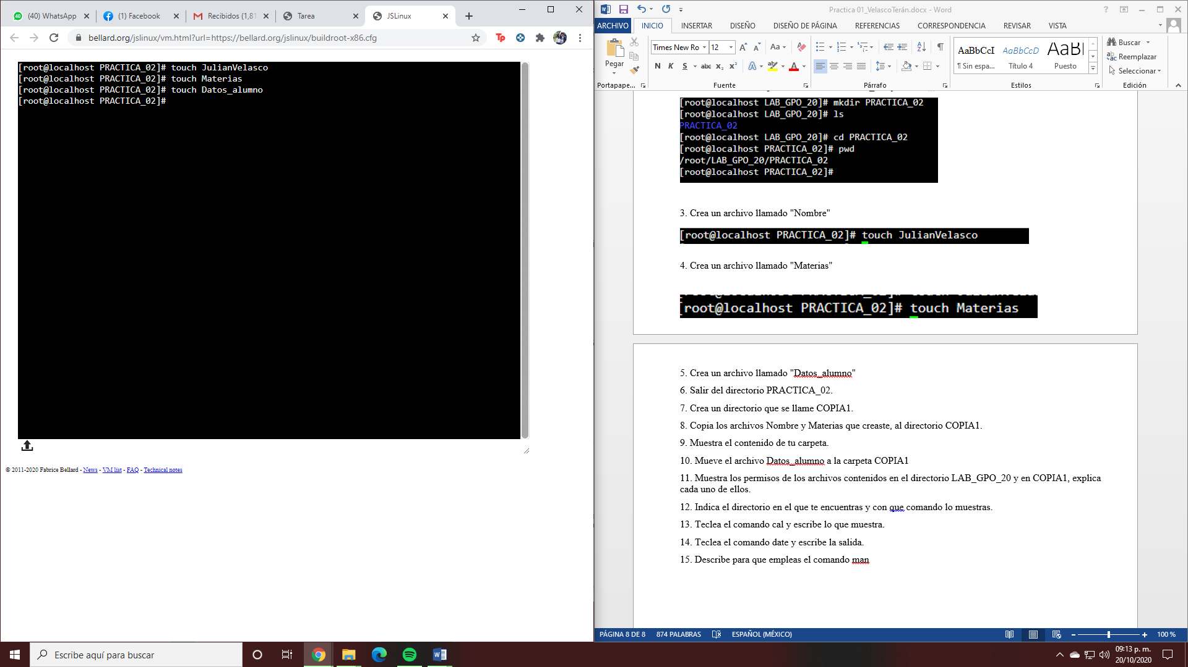

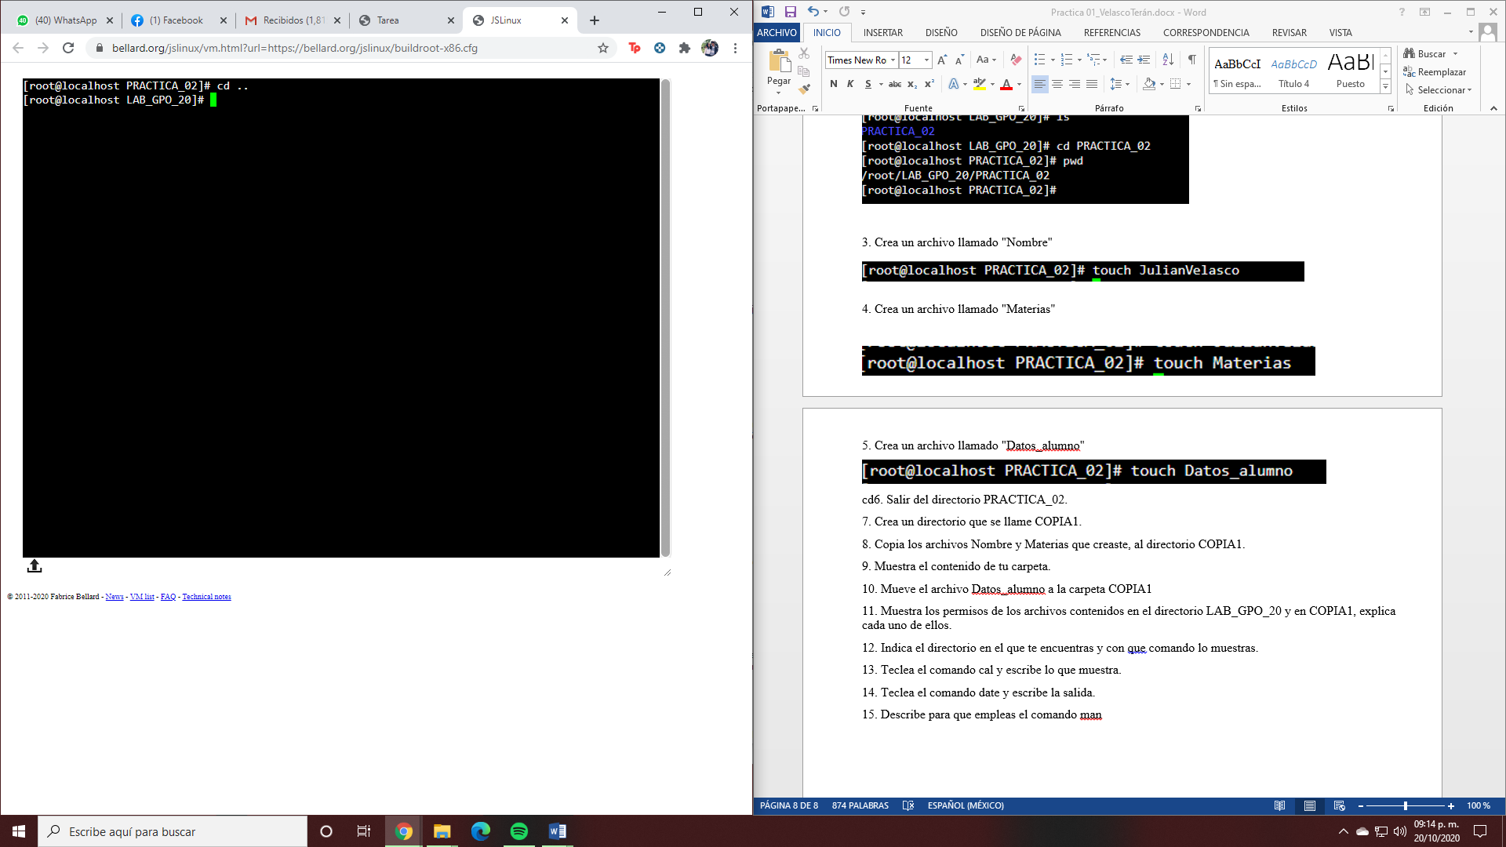6. Salir del directorio PRACTICA_02.

7. Crea un directorio que se llame COPIA1.

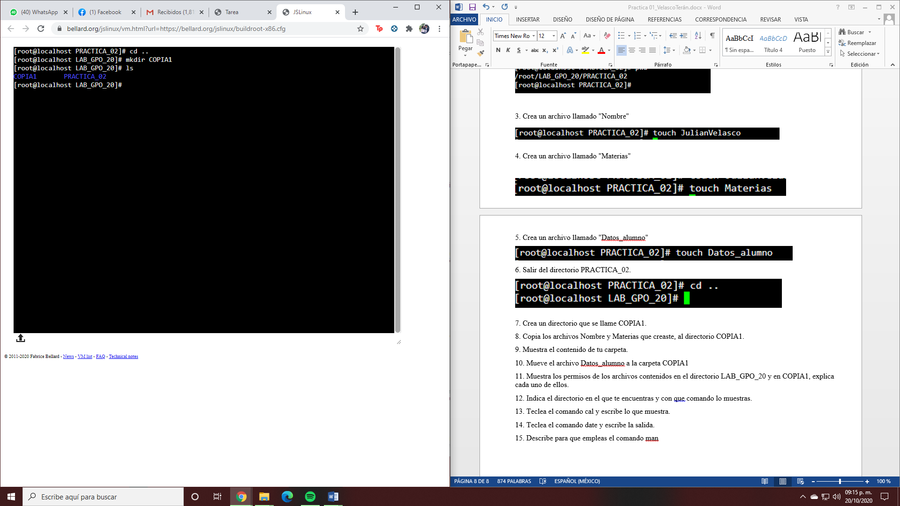

8. Copia los archivos Nombre y Materias que creaste, al directorio COPIA1.

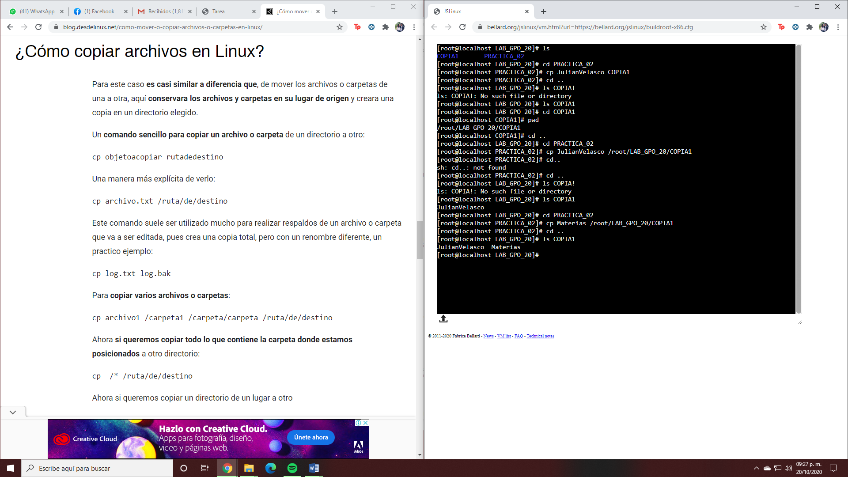

9. Muestra el contenido de tu carpeta.



10. Mueve el archivo Datos_alumno a la carpeta COPIA1

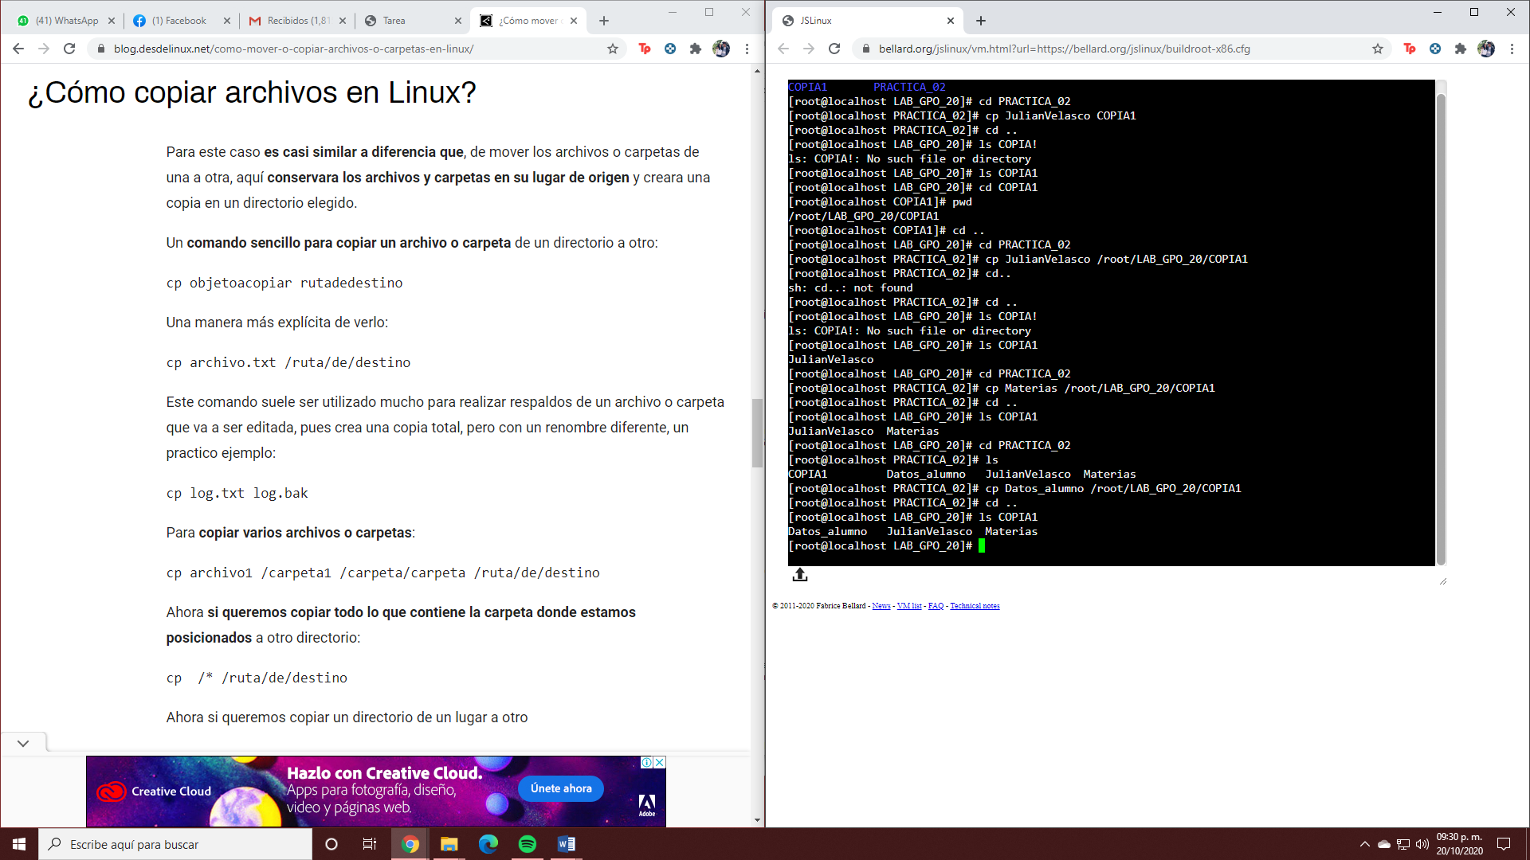

11. Muestra los permisos de los archivos contenidos en el directorio LAB_GPO_20 y en COPIA1, explica cada uno de ellos.

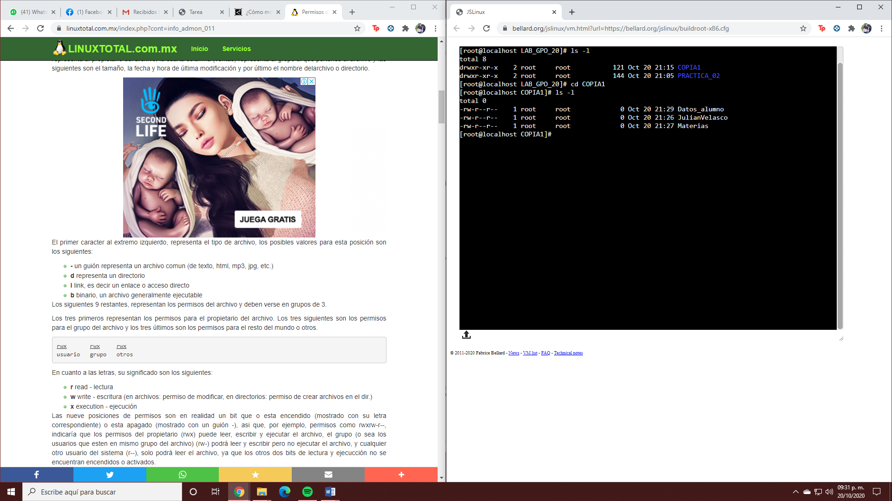

La primera columna es la que hace referencia al tipo de archivo y los permisos que tiene, el primer valor representa el tipo de archivo que es, en donde:

* - (un guión) representa los archivos comunes (texto, imagen, video)
* d hace alusión a que es un directorio
* l es un link
* b es binario, o sease un archivo ejecutable

El resto de valores hace alusión a los permiso, son nueve caracteres divididos en grupos de 3, el primer conjunto hace referencia a los permisos del propietario del archivo, los siguientes tres son lospermisos para el grupo, y los últimos tres son los permisos para el resto del mundo, las letras representan lo siguiente

* r para read (lectura)
* w para write (escritura)
* x para execution (ejecución)

12. Indica el directorio en el que te encuentras y con que comando lo muestras.

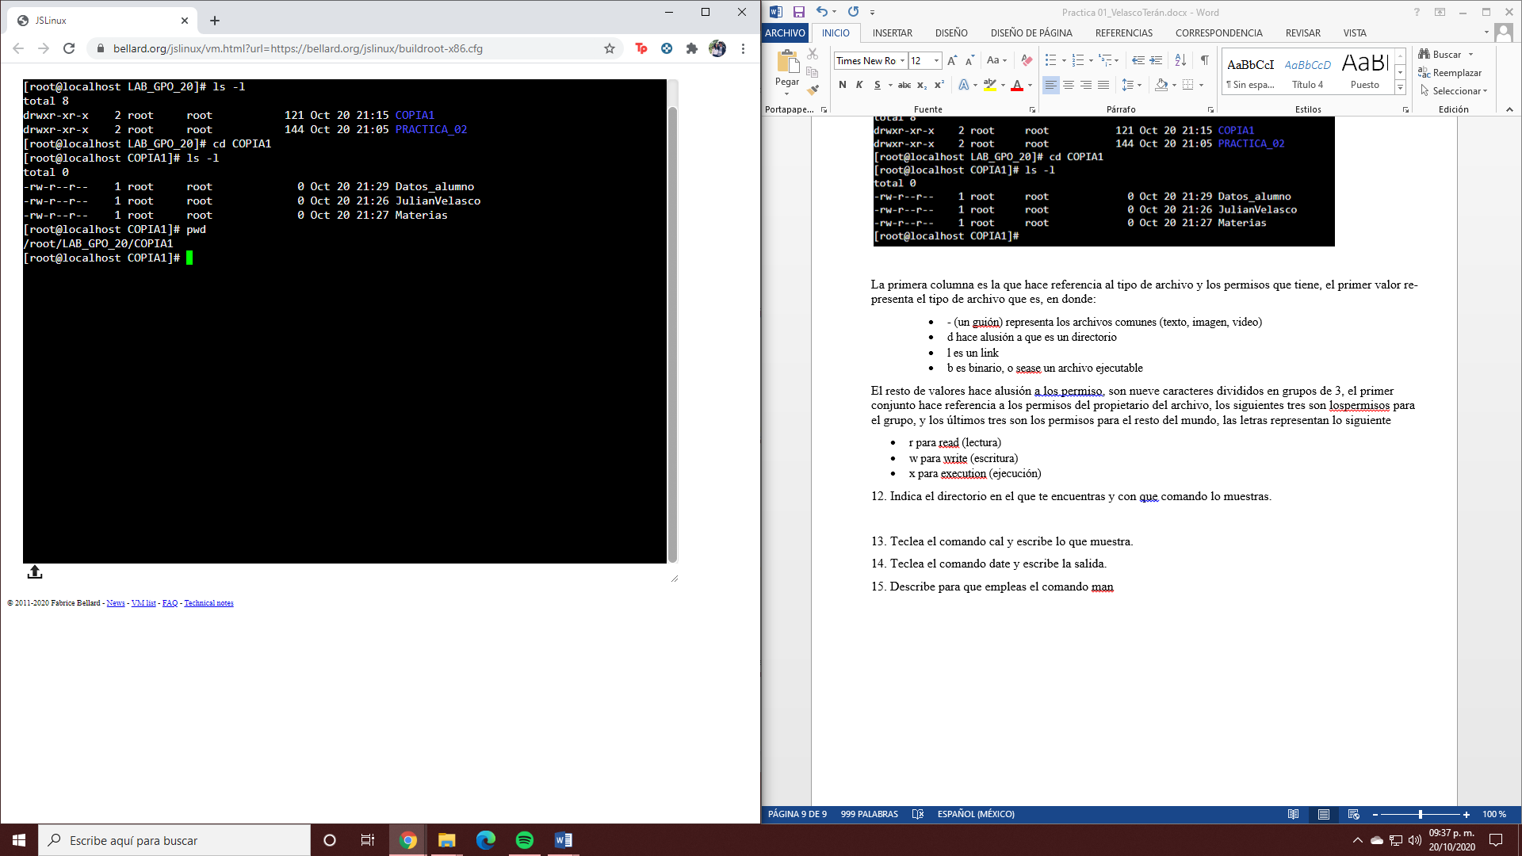

Se usa el comando “pwd” para saber donde estas

13. Teclea el comando cal y escribe lo que muestra.

En la terminal usada no permite usar este comando, pero se debería ver asi:

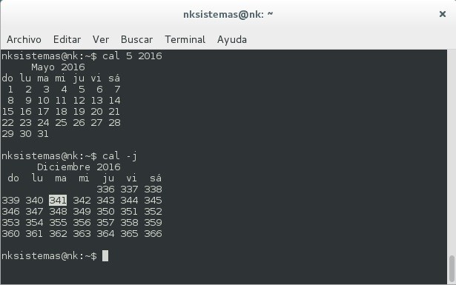

Un calendario

14. Teclea el comando date y escribe la salida.

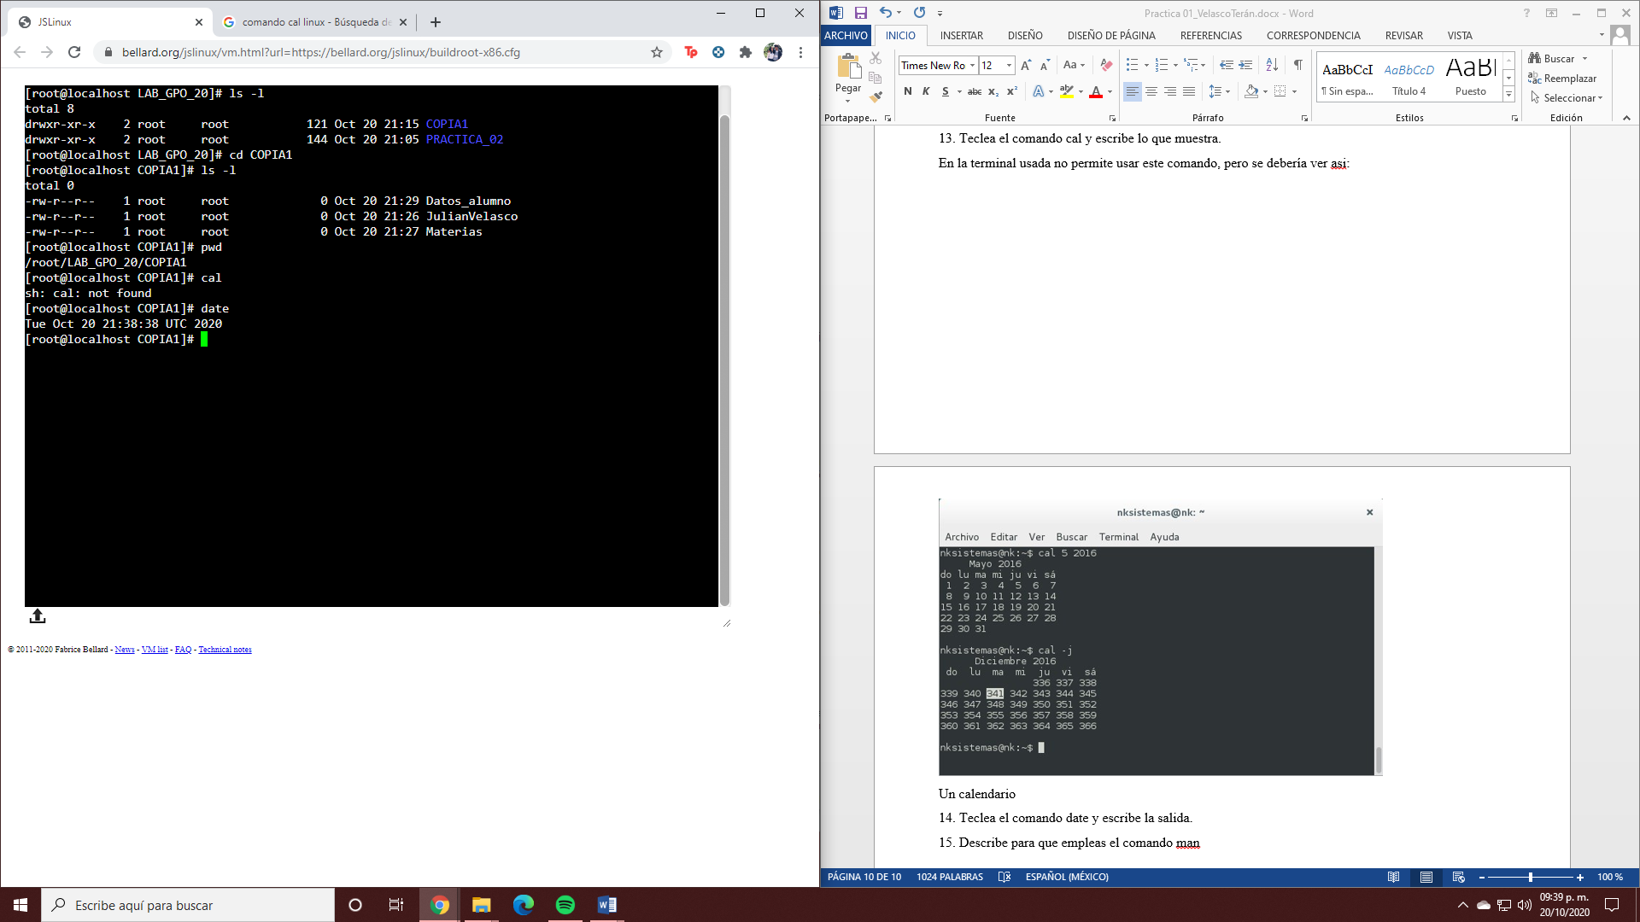

15. Describe para que empleas el comando man

-El comando man se usa para desplegar un pequeño manual del comando del que se tengan dudas, lamentablemente en la terminal usada tampoco nos dejaba desplegar man, pero cuando estemos en una terminal nativa de Linux podremos usarla para resolver distintas dudas que tengamos.

**Conclusión:**

-Cuando observamos a Linux, pensamos que es algo “feo” o complejo ya que en su versión de terminal, no tiene ningún elemento gráfico del que nos podamos apoyar para saber que podemos hacer y donde lo tenemos que hacer, como en otros sistemas operativos como Windows o MacOS, así que al realizar todo mediante comandos puede parecer intimidante a primera vista, sin embargo es cuestión de pensar lógicamente y analizar el proceso que se necesitaría hacer para aquello que querramos hacer, mediante esta práctica se ha cumplido satisfactoriamente el resultado, y si bien apenas estamos viendo una pincelada de lo que es Linux, ya podemos movernos con mucha más facilidad y realizar algunas acciones básicas, de igual manera descubrimos la importancia de cada tipo de sistema operativo y del software libre,

***Bibliografia****:*

*Facultad de Ingeniería. (2018). Guía práctica de estudio 02: GNU/Linux. 20 octubre 2020, de UNAM*

*Permisos de archivos y directorios. (2020). Retrieved 21 October 2020, from* [*https://www.linuxtotal.com.mx/index.php?cont=info_admon_011*](https://www.linuxtotal.com.mx/index.php?cont=info_admon_011)

*https://bellard.org/jslinux/vm.html?url=https://bellard.org/jslinux/buildroot-x86.cfg*